Лабораторная работа 2

Подготовка инфраструктуры базы данных

- Все элементы инфраструктуры должны начинаться с XXX – ваших инициалов.
- Все написанные скрипты сохраняйте, они будут использованы в следующих лабораторных работах.
- Выполните следующую команду изменения параметров сессии перед созданием любых объектов: ALTER SESSION SET "_oracle_script" = TRUE; Эта команда позволяет создавать роли, профили безопасности и пользователей с именами, не учитывающими ограничения версии 12с.

Подготовка инфраструктуры включает
- Создание табличных пространств (tablespace).
- Создание роли (role).
- Назначение роли привилегий.
- Создание профиля безопасности (profile).
- Создание пользователя (user).

1. Создайте табличное пространство для постоянных данных со следующими параметрами:
- имя: TS_XXX;
- имя файла: TS_XXX;
- начальный размер: 7М;
- автоматическое приращение: 5М;
- максимальный размер: 30М.
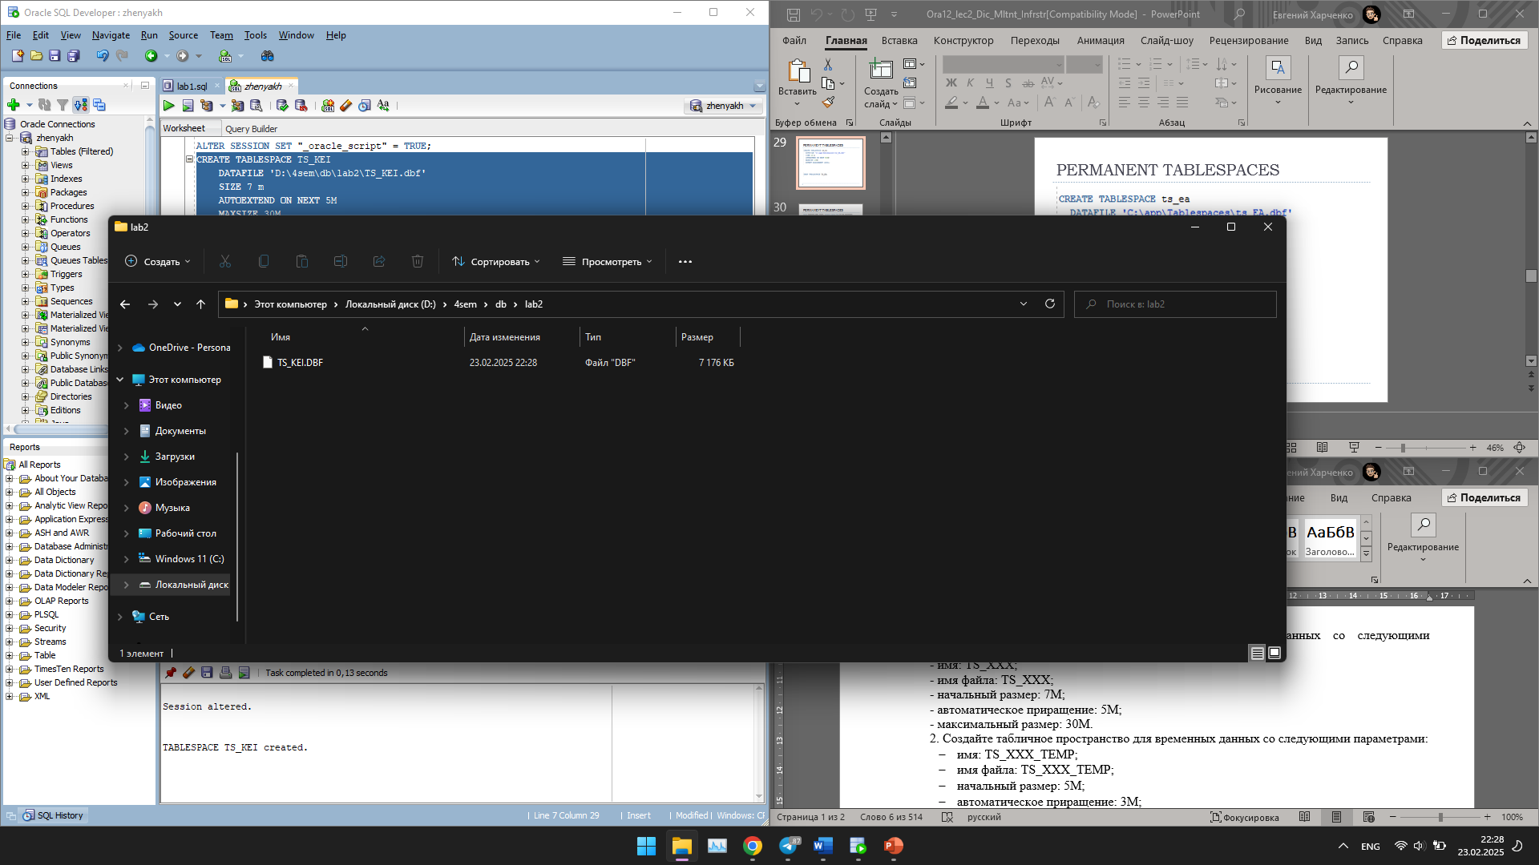
2. Создайте табличное пространство для временных данных со следующими параметрами:
- имя: TS_XXX_TEMP;
- имя файла: TS_XXX_TEMP;
- начальный размер: 5М;
- автоматическое приращение: 3М;
- максимальный размер: 20М.
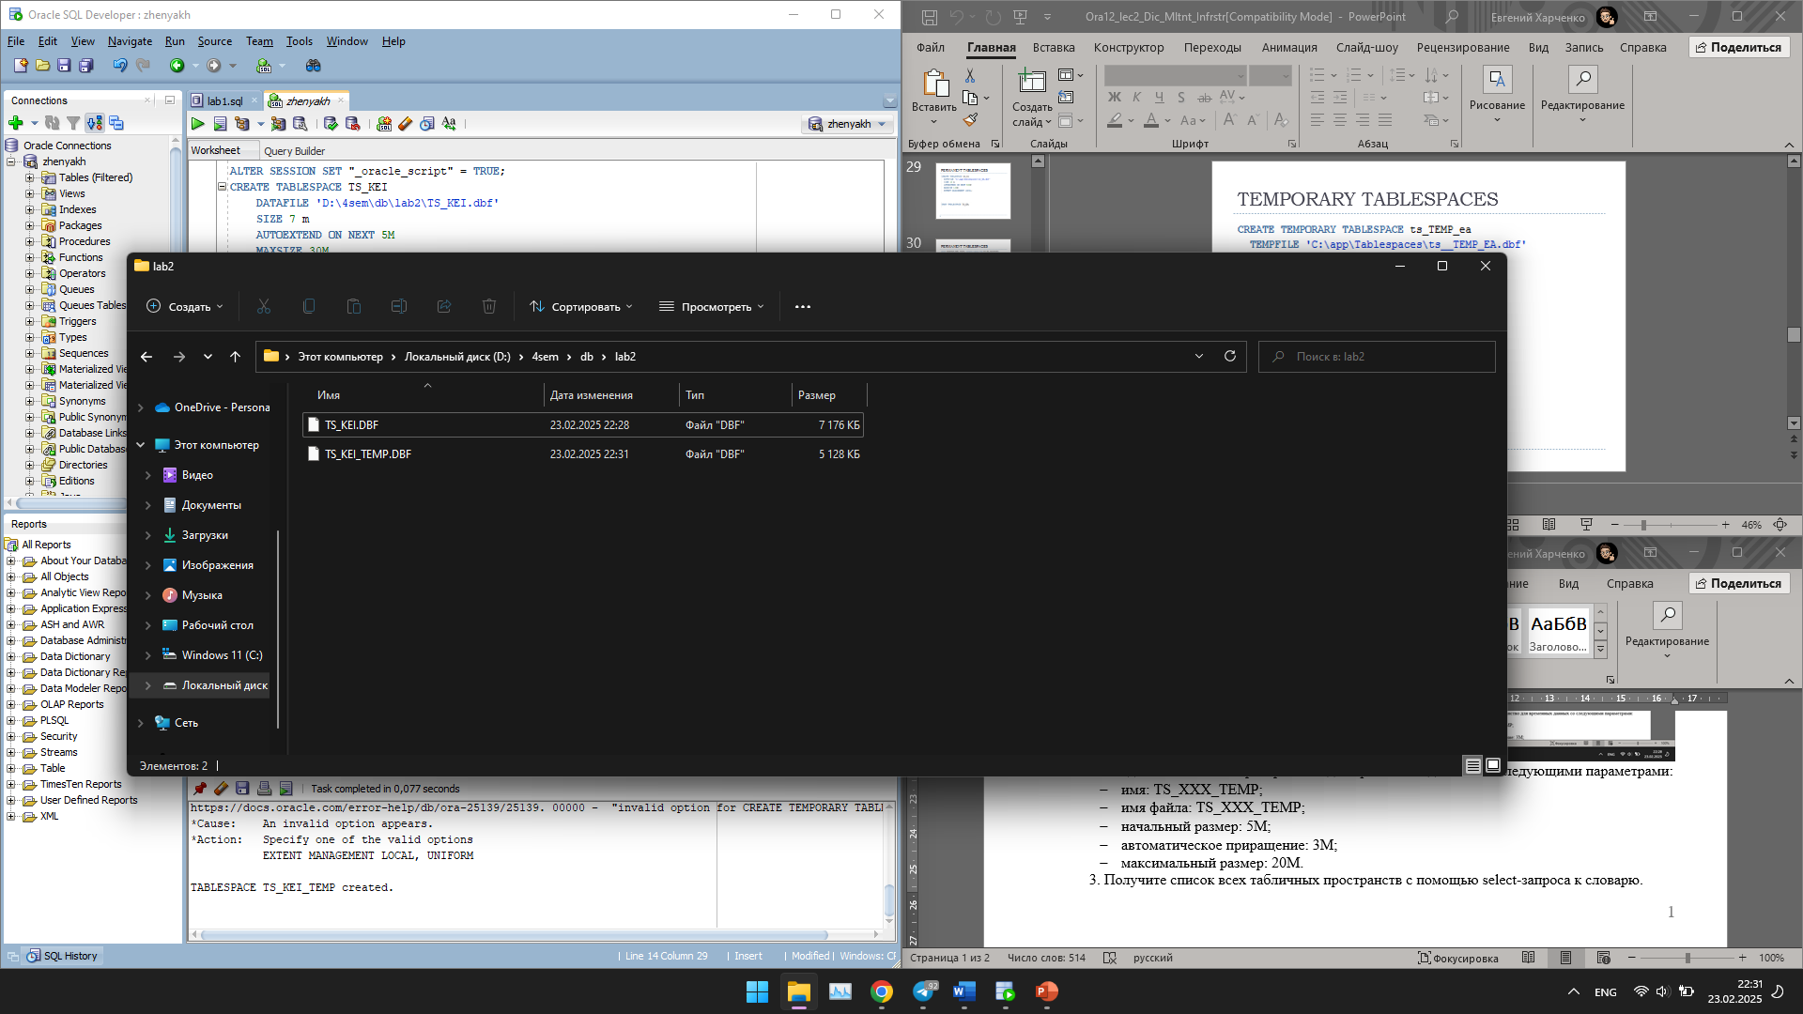
3. Получите список всех табличных пространств с помощью select-запроса к словарю.
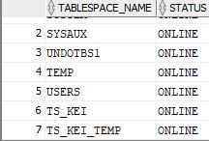
4. Получите список всех файлов табличных пространств с помощью select-запроса к словарю.
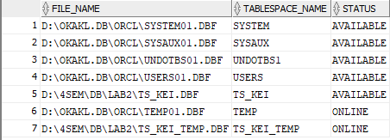
5. Создайте роль с именем RL_XXXCORE. Назначьте ей следующие системные привилегии:
- разрешение на соединение с сервером;
- разрешение создавать, изменять и удалять таблицы, представления, процедуры и функции.
6. Найдите с помощью select-запроса роль в словаре.
7. Найдите с помощью select-запроса все системные привилегии, назначенные роли.
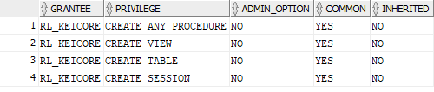
8. Создайте профиль безопасности с именем PF_XXXCORE, имеющий опции, аналогичные примеру из лекции.
9. Получите список всех профилей БД.
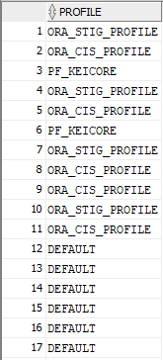
10. Получите значения всех параметров профиля PF_XXXCORE.
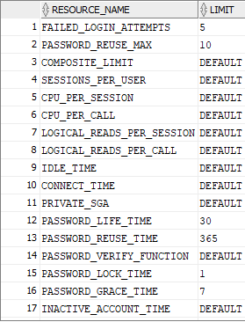
11. Получите значения всех параметров профиля DEFAULT.
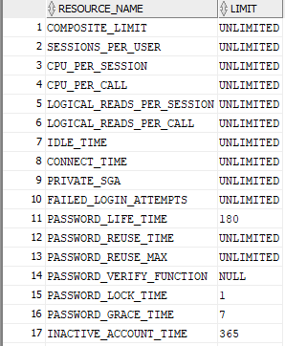
12. Создайте пользователя с именем XXXCORE со следующими параметрами:
- табличное пространство по умолчанию: TS_XXX;
- табличное пространство для временных данных: TS_XXX_TEMP;
- профиль безопасности PF_XXXCORE;
- учетная запись разблокирована;
- срок действия пароля истек.
13. Соединитесь с сервером Oracle с помощью sqlplus и введите новый пароль для пользователя XXXCORE.
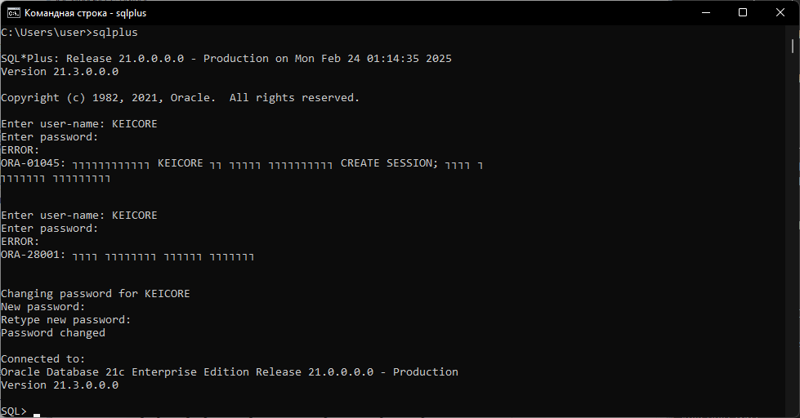
14. Создайте соединение с помощью SQL Developer для пользователя XXXCORE.
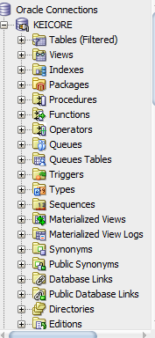
15. В этом соединении создайте произвольную таблицу XXX_T. Попытайтесь добавить в нее строки. Опишите ошибку.
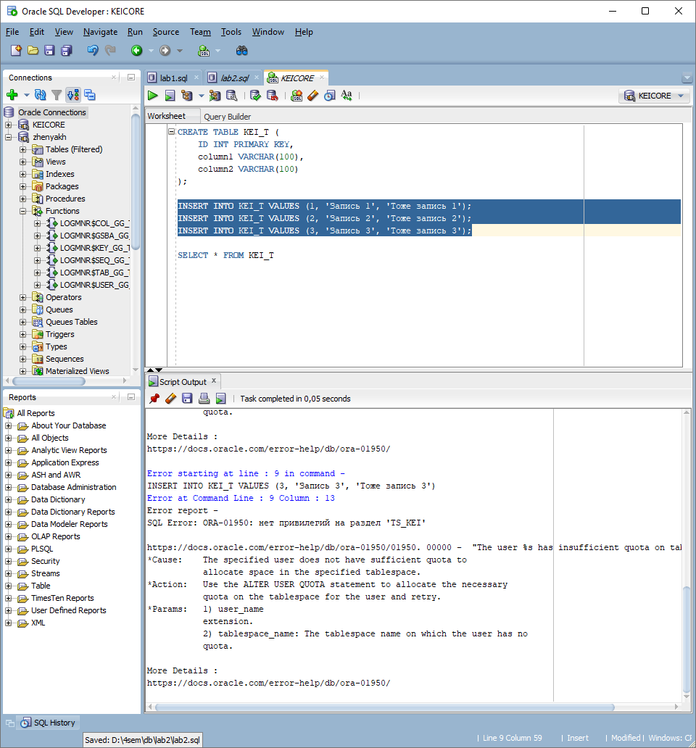
16. Выделите пользователю XXXCORE квоту 2m в пространстве TS_XXX.
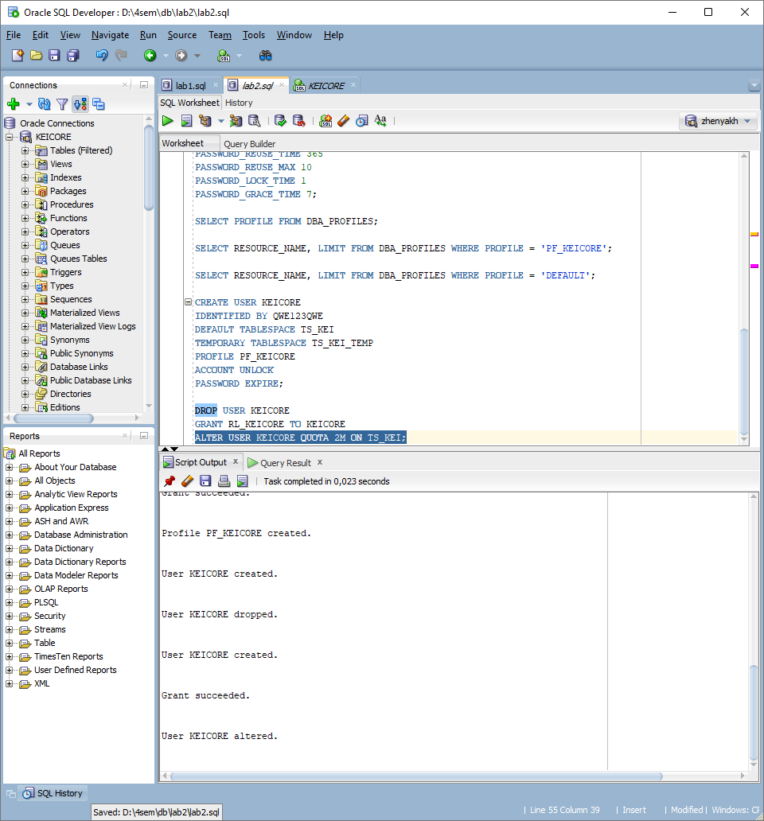
17. Добавьте строки в таблицу XXX_T от имени пользователя XXXCORE.
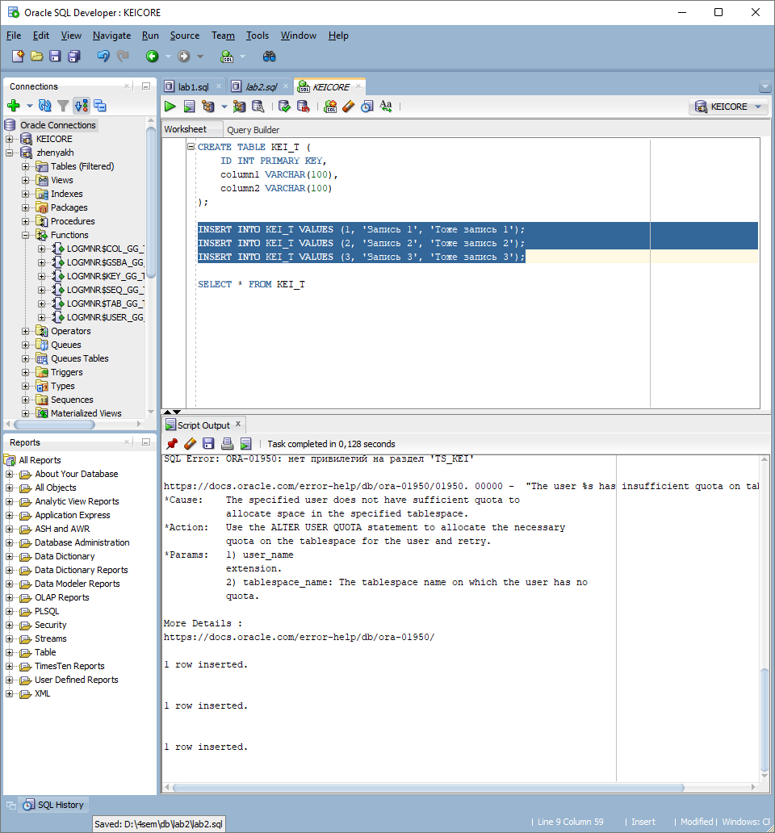
18. Переведите табличное пространство TS_XXX в состояние offline.
19. Попытайтесь добавить строки в таблицу XXX_T или выполнить SELECT к этой таблице. Опишите ошибку.
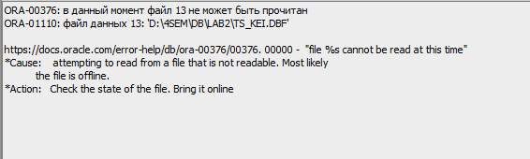
20. Переведите табличное пространство TS_XXX в состояние online. Выполните SELECT к таблице XXX_T.
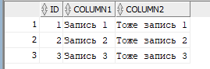

Вопросы
- Перечислите редакции поставки Oracle 12с.
- Перечислите предопределенных пользователей БД Oracle.
- Что такое табличное пространство?
- В каком соотношении находятся табличные пространства и файлы данных?
- Перечислите известные вам параметры табличного пространства.
- Перечислите типы табличных пространств и их назначение.
- Что такое роль и для чего она применяется?
- Какие системные роли вы знаете? Объясните их назначение.
- Что такое системная привилегия, какие системные привилегии вы знаете?
- Какие специальные системные привилегии администратора БД вы знаете? Как их назначить?
- Что такое профиль безопасности и для чего он нужен?
- Перечислите известные вам параметры профиля безопасности и поясните их.
- Объясните назначение профиля с именем DEFAULT.
- Что такое пользователь базы данных?
- Перечислите известные вам параметры пользователя БД Oracle.
- Что такое квота?
- Перечислите все известные вам представления словаря БД Oracle.

